THỰC HÀNH BUỔI 2

**Lab6**

**Tổng quan**

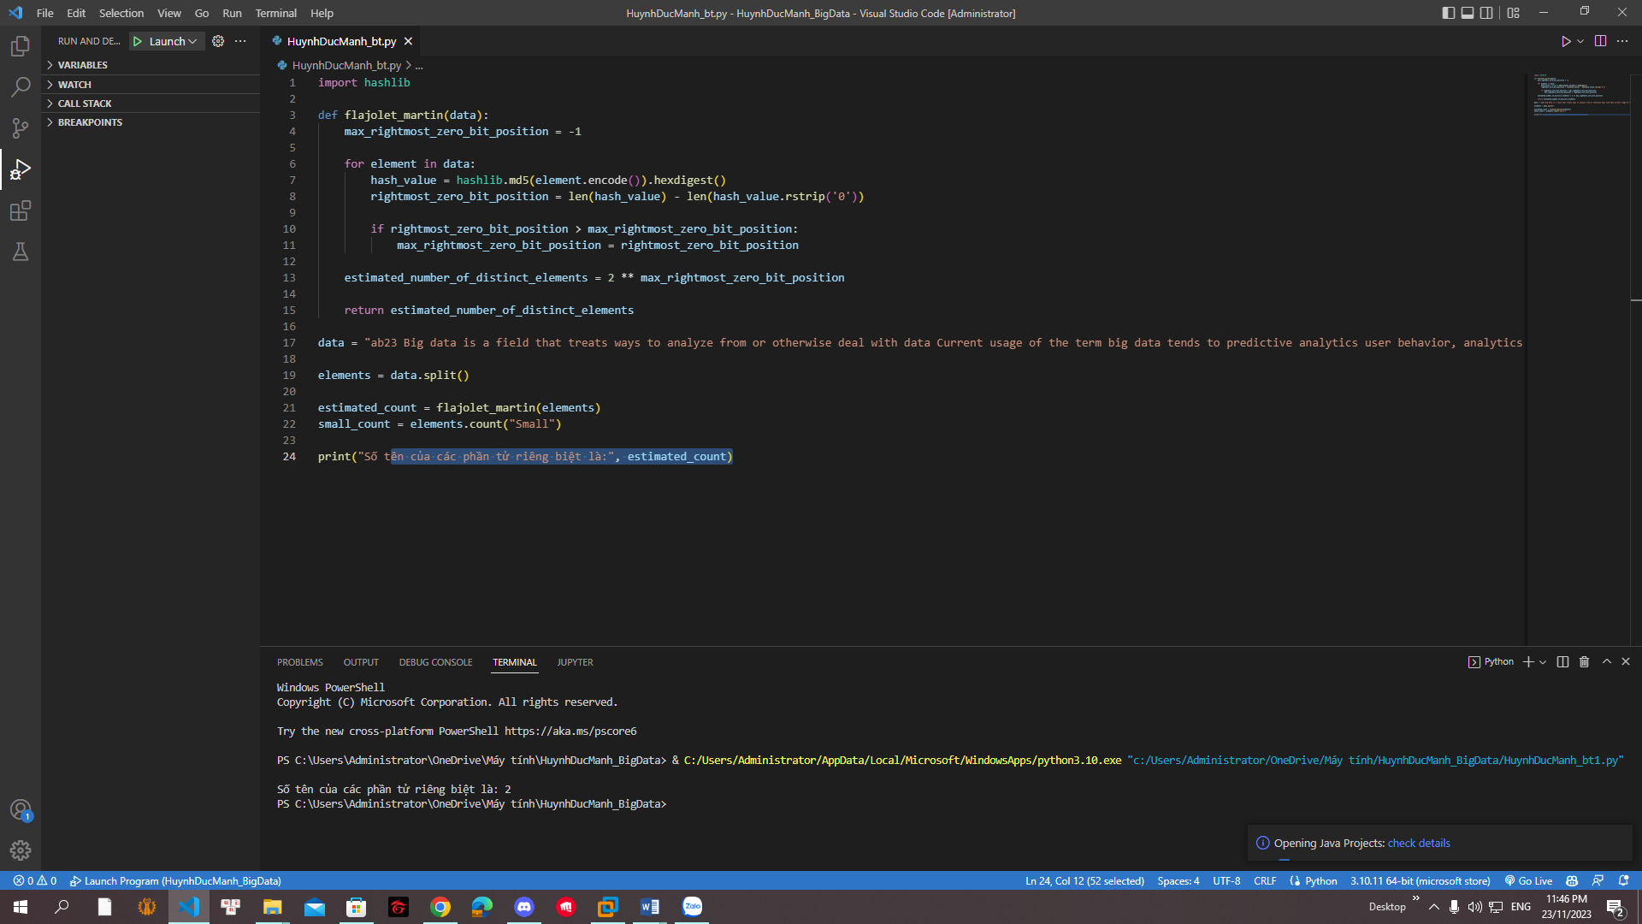

Code:

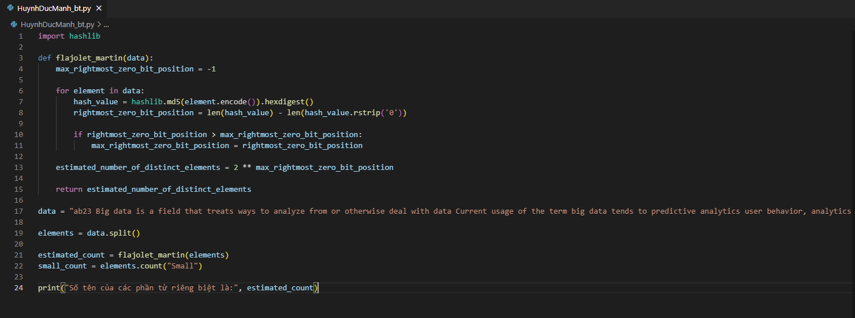Kết quả:

